**Жданович Аксинья (Żdanowiczowa Axina)**

25 июня 1805 г – крещение сына Иосифа (НИАБ 937-4-32, лист 11об,№22/1805-р)

Лист 11об. **Метрическая запись №22/1805-р.**

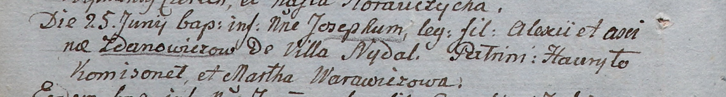

Дедиловичский костел Наисвятейшего Сердца Иисуса. 25 июня 1805 года. Метрическая запись о крещении.

Żdanowicz Joseph – сын крестьян с деревни Недаль.

Żdanowicz Alexi – отец.

Żdanowiczowa Axina – мать.

Komisonek Hauryło – крестный отец.

Warawiczowa Martha – крестная мать.

Linhart Hiacinthus – ксёндз.